隨著３C產品普及化時代的來臨，臺北市家庭教育中心將舉辦本年度11月份免費親職講座，希透過講師講授主題及家長間的互動討論，增強親職功能的瞭解，共創和諧親子關係。

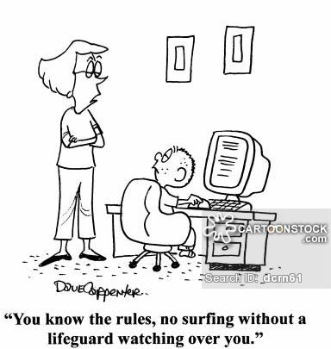

**🖳 認識數位時代**

**🛉 理解兒童特質學習**

**🗪 面對親子新關係**

(一)參加對象：家有**國小1-4年級學童之家長**或對此議題有高興趣之老師或一般民眾。參與民眾於講座結束可獲贈本中心神秘小禮物1份

(二)講座日期：**104年11月7日（週六）** 或**14日（週六）**

(三)講座時間：**上午9時0分至12時0分**。

(四)講座地點：**家庭教育中心403教室**（臺北市中山區吉林路110號4樓）

＊搭乘公車請於**「**南京吉林路口」或「長春松江路口」下車

＊搭乘捷運請於「松江南京站」8號出口（左轉四平街步行約5-10分鐘）

(五)報名時間及方式：自即日起至104年10月30日（週四）止，填妥報名表後傳真: 1.【傳真報名】：2541-8752。 2.【e-mail】chang97@tp.edu.tw。（請於傳真後來電告知以利資料確實接收，電話:2541-9690轉26） 【Google線上報名】：http://goo.gl/forms/CzZeZsBYiz

※----------※----------※----------※----------※----------※----------※----------※----------※

**報 名 表**

|  |  |  |  |  |  |
| --- | --- | --- | --- | --- | --- |
| 姓 名 |  | 性別 |  | 參加場次  (請打☑) | □ 11/7  □ 11/14 |
| 聯絡電話 |  | 電子信箱(請正體書寫) |  | | |
| 子 女 數 | 男 人、女 人 | | 子女就讀年級 | | 國小 年級 其他＿＿＿＿＿ |
| 訊息來源 | * 海報 □簡章(何處)＿＿＿＿ □網站(何處)＿＿＿＿ □親友介紹 * 公文 □其他(請說明) | | | | |
| 備註 |  | | | | |